Description du contrôle :
Ce contrôle a pour but d'assurer le suivi de la conformité des serveurs du Groupe SABC.

Analyse :
• Ressortir les serveurs de l'AD qui n'apparaissent pas sur CrowdStrike ;
• Ressortir les serveurs de l'AD qui n'apparaissent pas sur Tanium ;
• Ressortir les serveurs de l'AD dont l'OS est antérieur à Windows Server 2016.

Résultats :

1. Conformité des OS Serveurs

Statistiques Cles
- Total serveurs analysés: 284
- Serveurs non conformes: 0
- Pourcentage de conformité: 100.00%
- OK: 284
- NOK: 0

Graphiques
Conformité OS
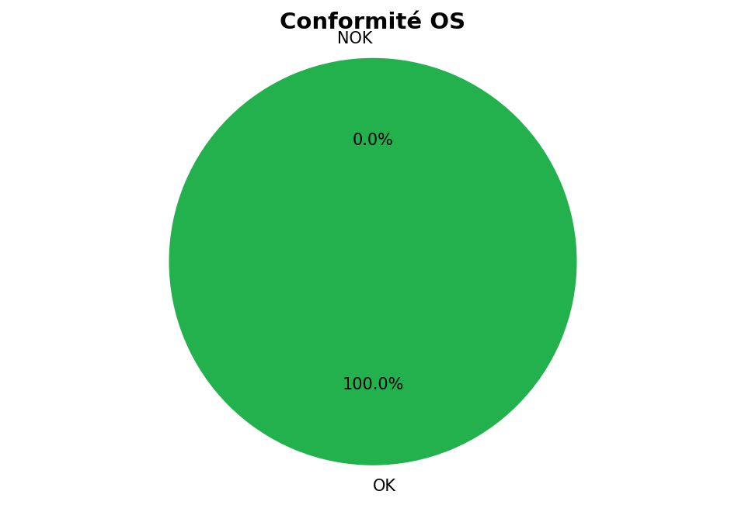

2. Couverture par l'agent CrowdStrike

Statistiques Cles
- Total serveurs analysés: 284
- Serveurs non couverts (final): 2
- Pourcentage de couverture (final): 99.30%
- OK: 282
- NOK: 2

Graphiques
Conformité CrowdStrike
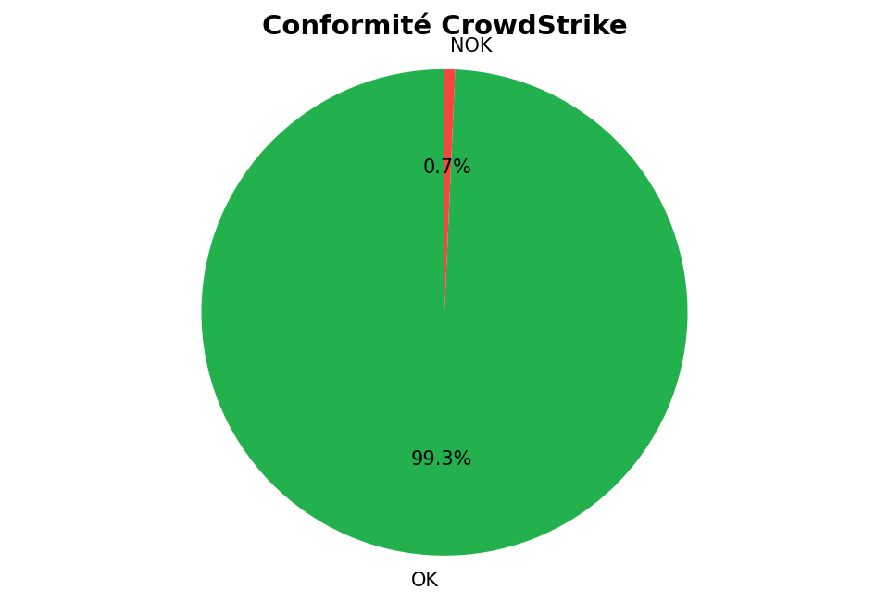

Donnees Detaillees
Nom du Serveur | Conformité de base | Observations Suivi | Résultat Final
VEEAMSERVERBAF | NOK | A retirer du domaine | NOK
VEEAMSERVERYAO | NOK | A retirer du domaine | NOK

3. Couverture par l'agent Tanium

Statistiques Cles
- Total serveurs analysés: 284
- Serveurs non couverts (final): 6
- Pourcentage de couverture (final): 97.89%
- OK: 278
- NOK: 6

Graphiques
Conformité Tanium
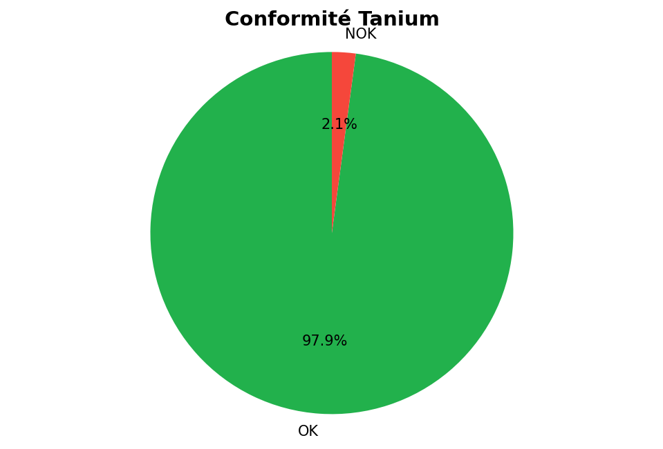

Donnees Detaillees
Nom du Serveur | Conformité de base | Observations Suivi | Résultat Final
NDOKUPCUT101 | NOK | Pas installé | NOK
NDOKUSIN003 | NOK | Pas installé | NOK
VEEAMSERVERBAF | NOK | A retirer du domaine | NOK
VEEAMSERVERYAO | NOK | A retirer du domaine | NOK
NDOKUSIN002 | NOK | Pas installé | NOK
LDSAPPLIL16 | NOK | A retirer du domaine | NOK

Recommandations :

Évidence de suivi des exceptions :

 | Rédaction | Révision |  | Approbation
Nom |  | Edward NANDA | Armel NGATCHUI | Blaise NDANGANG
Fonction |  | POGR | RSSI | DSI
Date & Signature

